Развитие речи
Тема: « Птичий двор»
Задачи: учить употреблять в речи имена существительные в форме единственного и множественного числа, обозначающие домашних птиц и их детенышей (утка, утенок, утята и т. д.); формировать правильное звукопроизношение путем повторения звукоподражательных слов — голосов некоторых птиц.
Оборудование: игрушка петух, картинка с изображением домашних птиц.
Загадайте ребенку загадку:
Хвост с узорами,
Сапоги со шпорами,
Песни распевает,
Время считает.
(Петух.)
Появляется петушок (игрушка). Какую песенку умеет петь Петушок?
Ребенок: Ку-ка-ре-ку!
Спросите, знает ли малыш где живет петушок?
Расскажите ребенку, что есть такой двор, который называется «птичий».
Петушок. Кукареку! Приглашаю вас к себе в гости, познакомлю с моими соседями.
Покажите картинку с изображением «птичий двора»
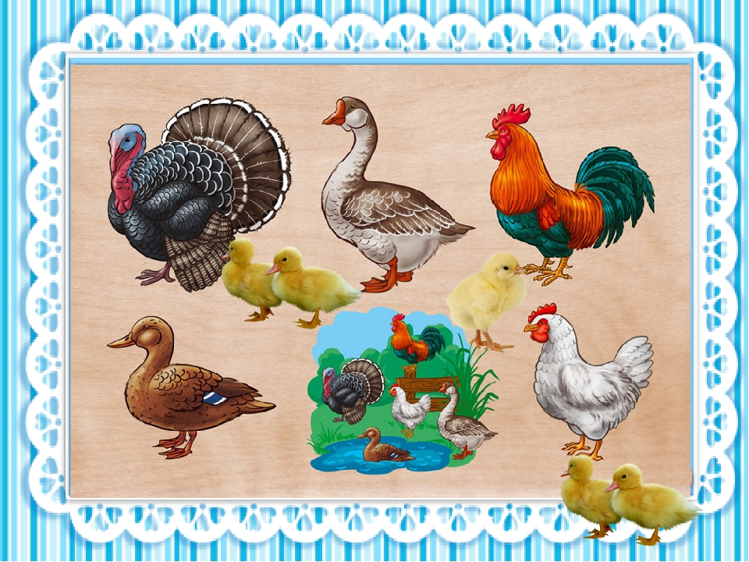
Петушок загадывает загадку:
Кто здесь живет, отгадайте?
Квохчет, квохчет,
Детей созывает, под крыло собирает.
(Курочка.)
Правильно, это курочка. А это кто:
есть у мамы-квочки пушистые комочки.
(Цыплята.)
Спросите малыша, как курица зовет цыплят? А как цыплята отвечают маме-курочке?
Курочка подзывает деток медленно: «ко-ко-ко» , а цыплята пищат быстро: «пи-пи-пи» (попросите ребенка повторить). Как называет курочка одного сыночка?
- Цыпленок.
- А когда их много? ( Цыплята).
Петушок загадывает загадку:
По лужку он важно бродит,
Из воды сухим выходит.
С длинной шеей и шипит:
«Не подходи», — он говорит.
(Гусь.)
Спросите, как шипит гусь? А как он зовет своих деток? Как зовут сыночка гуся?( Гусенок).
- А когда у гуся много деток, как их называют?( Гусята).
Петушок. Малыш, а ты знаешь, кто это по воде плывет, быстро лапками гребет? Правильно, это утка.
-А как называют деток у утки? Как мама- утка зовет утят?(Она зовет их громко, а утята маленькие отвечают тихо. «Кря-кря-кря» тихо и громко).
-Как называют одного сыночка утки? А когда много деток?( Утенок и утята).
Прочитайте ребенку потешку:
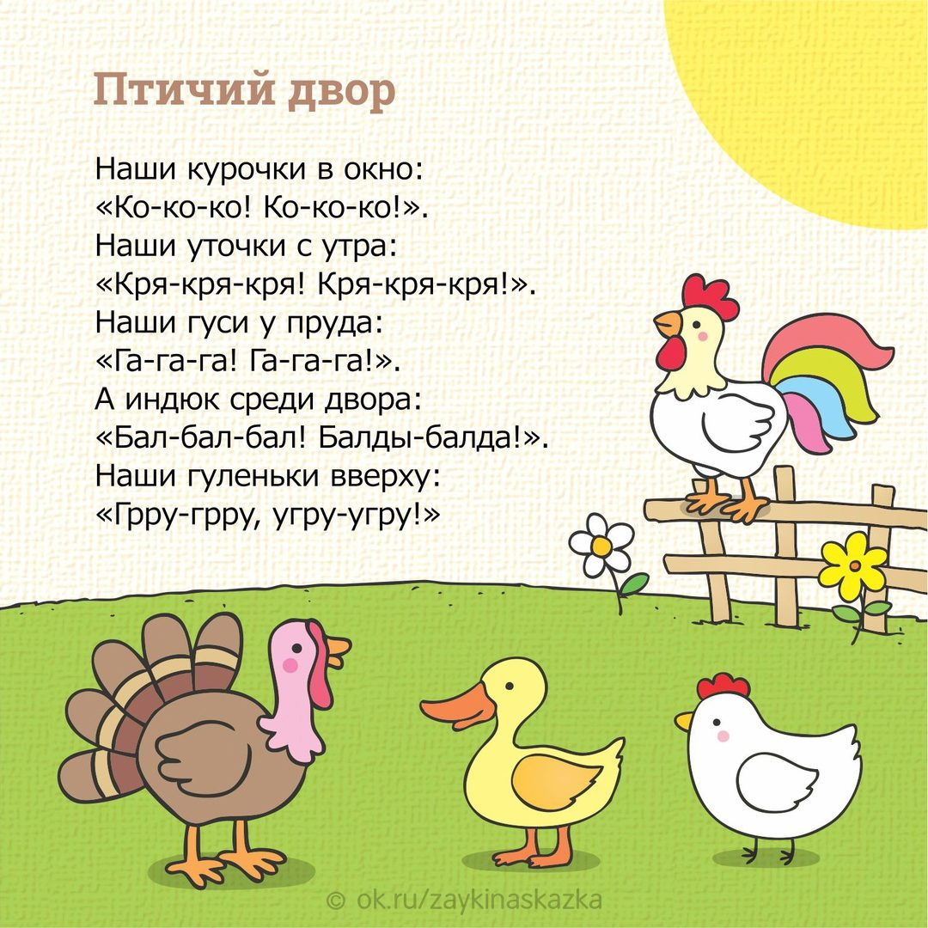
Обязательно похвалите ребенка в конце занятия!

